АДМИНИСТРАЦИЯ РЕЧНОГО СЕЛЬСКОГО ПОСЕЛЕНИЯ
КУМЕНСКОГО РАЙОНА КИРОВСКОЙ ОБЛАСТИ

ПОСТАНОВЛЕНИЕ

от 14.10.2019 № 129
пос.Речной

Об утверждении актуализированной схемы теплоснабжения Речного сельского поселения Куменского района Кировской области

В соответствии с пунктом 6 части 5 статьи 33 Устава муниципального образования Речное сельское поселение Куменского района Кировской области, постановлением администрации Речного сельского поселения от 24.04.2013 № 31 «О разработке схем теплоснабжения» администрация Речного сельского поселения ПОСТАНОВЛЯЕТ:
1. Утвердить актуализированную схему теплоснабжения Речного сельского поселения Куменского района Кировской области. Прилагается.
2. Постановление администрации Речного сельского поселения от 27.01.2014 № 8 «Об утверждении схемы теплоснабжения Речного сельского поселения Куменского района Кировской области» считать утратившим силу.
3. Заместителю главы администрации сельского поселения (Даровских В.С.) разместить актуализированную схему теплоснабжения Речного сельского поселения Куменского района Кировской области на официальном сайте Куменского муниципального района на страничке Речного сельского поселения.
4.Контроль за выполнением настоящего постановления оставляю за собой.

Глава администрации
Речного сельского поселения С.Н. Чесноков

УТВЕРЖДЕНА

постановлением администрации
Речного сельского поселения
от 14.10.2019 № 129

СХЕМА ТЕПЛОСНАБЖЕНИЯ
РЕЧНОГО СЕЛЬСКОГО ПОСЕЛЕНИЯ
КУМЕНСКОГО РАЙОНА КИРОВСКОЙ ОБЛАСТИ

п.Речной
2019

Введение
Схема теплоснабжения — документ, содержащий материалы по обоснованию эффективного и безопасного функционирования системы теплоснабжения, ее развития с учетом правового регулирования в области энергосбережения и повышения энергетической эффективности.
Система централизованного теплоснабжения представляет собой сложный технологический объект с огромным количеством непростых задач, от правильного решения которых во многом зависят масштабы необходимых капитальных вложений в эти системы. Прогноз спроса на тепловую энергию основан на прогнозировании развития населенного пункта, в первую очередь его градостроительной деятельности, определённой генеральным планом.
Рассмотрение проблемы начинается на стадии разработки генеральных планов в самом общем виде совместно с другими вопросами городской инфраструктуры, и такие решения носят предварительный характер.
Конечной целью грамотно организованной схемы теплоснабжения является:
- определение направления развития системы теплоснабжения населенного пункта на расчетный период;
- определение экономической целесообразности и экологической возможности строительства новых, расширения и реконструкции, действующих теплоисточников;
- снижение издержек производства, передачи и себестоимости любого вида энергии;
- повышение качества предоставляемых энергоресурсов;
- увеличение прибыли самого предприятия.
Значительный потенциал экономии и рост стоимости энергоресурсов делают проблему энергоресурсосбережения весьма актуальной.
Схемы разрабатываются на основе анализа фактических тепловых нагрузок потребителей с учётом перспективного развития на 15 лет, оценки состояния существующих источников тепла и тепловых сетей и возможности их дальнейшего использования, рассмотрения вопросов надёжности, экономичности.
С повышением степени централизации, как правило, повышается экономичность выработки тепла, снижаются начальные затраты и расходы по эксплуатации источников теплоснабжения, но одновременно увеличиваются начальные затраты на сооружение тепловых сетей и эксплуатационные расходы на транспорт тепла.
Централизация теплоснабжения всегда экономически выгодна при плотной застройке в пределах данного района.
В последние годы наряду с системами централизованного теплоснабжения значительному усовершенствованию подверглись системы децентрализованного теплоснабжения, в основном, за счёт развития крупных систем централизованного газоснабжения с подачей газа котельным или непосредственно в квартиры жилых зданий, где за счёт его сжигания в топках котлов, газовых водонагревателях, квартирных генераторах тепла может быть получено тепло одновременно для отопления, горячего водоснабжения, а также для приготовления пищи.
Основанием для разработки схемы теплоснабжения Речного сельского поселения:
-Федеральный закон от 26.07.2010 года № 190-ФЗ «О теплоснабжении»
-Договор № 09/06 с от 1 августа 2013 года
Основными нормативными документами при разработке схемы являются:
- Постановление Правительства РФ от 22 февраля 2012 г. № 154 «О требованиях к схемам теплоснабжения, порядку их разработки и утверждения»
- Приказ Министерства энергетики РФ и Министерства регионального развития РФ от 29 декабря 2012 г. № 565/667 «Об утверждении методических рекомендаций по разработке схем теплоснабжения»
- Методические рекомендации по разработке схем теплоснабжения (утв. Приказом Министерства энергетики РФ и Министерства регионального развития РФ от 29 декабря 2012 г. № 565/667).

Характеристика сельского поселения Речное

Муниципальное образование Речное сельское поселение Куменского района Кировской области находится в центре Кировской области. Оно граничит с Нижнеивкинским, Куменским, Вичевским сельскими поселениями. Общая площадь сельского поселения Речное - 15331 га. Административный центр - поселок Речной - находится в 24 километрах от районного центра – поселка Кумёны. Речное сельское поселение с севера на юг пронизывает Казанский тракт. Это единственный вид транспортного пути, который связывает поселение с областным и районным центром. Основные населённые пункты находятся на автомагистрали Киров – Малмыж – Вятские Поляны. На территории поселения имеется 17 населенных пунктов.
На территории сельского поселения имеются природные ресурсы:
- залежи фрейзерного торфа, заготовка которого прекращена в связи с ликвидацией
Бурмакинского торфопредприятия;
- лесные ресурсы с большим содержанием лиственных пород;
- песчаные карьеры с небольшими запасами строительного песка;
- пресное подземное озеро, реки Быстрица, Б. Кумена, Чернушка, пруд в п. Речной.
В состав Речного сельского поселения входят следующие населенные пункты: деревни: Баричи, Вагино, Ваговщина, Карино, Коковихи, Кордон, Кочкино, Крестьяне, Лашино, Мошаны, Полом, Рудины, Слудное, Швецово, Шмелиха, поселки: Олимпийский, Речной.
Общая численность населения Речного сельского поселения на 01.01.2019 года составила 1616 человек, в том числе мужчин – 751, женщин- 865. Число домохозяйств – 766. Национальный состав: население многонациональное (татары, казахи, таджики, узбеки, цыгане, кыргызы, удмурты), но преобладают русские.
Жилищный фонд Речного сельского поселения характеризуется следующими данными: общая площадь жилищного фонда – 44,5 тыс. м² (с учетом дачного жилья), обеспеченность жильем – 16,1 м² общей площади на одного жителя.
На территории муниципального образования имеются следующие объекты ЖКХ: 2 газовые котельные, тепловые сети, водопровод, канализация, 9 артезианских скважин, жилой фонд.

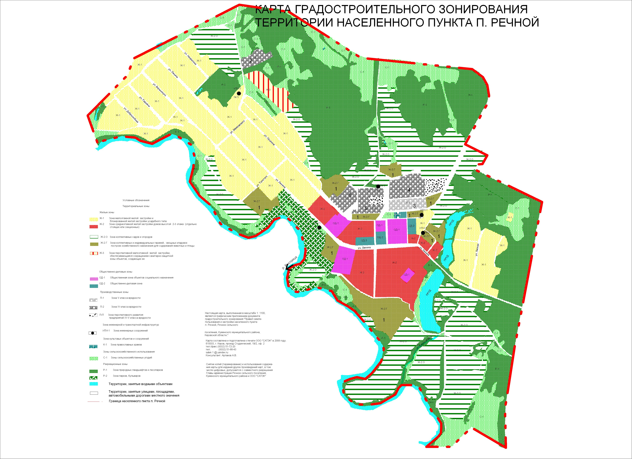
Рисунок 1 - карта градостроительного зонирования п. Речной сельского поселения Речное
Тепловые сети проложены в надземном и подземном исполнении и находятся в неудовлетворительном состоянии. Из-за высокого износа требуется капитальный ремонт тепловых сетей. Регулирование отпуска тепла из котельных потребителям для отопления осуществляется в п. Речной по температурному графику 70/64 ^{о}С; в п. Олимпийский по температурному графику 95/70 ^{о}С. Расчетная наружная температура воздуха составляет -33 ^{о}С. Продолжительность отопительного периода п. Речной – 219 суток, п. Олимпийский – 231 сутки.
РАЗДЕЛ 1. ПОКАЗАТЕЛИ ПЕРСПЕКТИВНОГО СПРОСА НА ТЕПЛОВУЮ ЭНЕРГИЮ (МОЩНОСТЬ) И ТЕПЛОНОСИТЕЛЬ В УСТАНОВЛЕННЫХ ГРАНИЦАХ ТЕРРИТОРИИ РЕЧНОГО СЕЛЬСКОГО ПОСЕЛЕНИЯ
1.1. Объемы строительных фондов и приросты объемов строительных фондов, подключенных к центральной системе теплоснабжения Речного сельского поселения
Объемы строительных фондов и приросты объемов строительных фондов многоквартирных жилых домов, подключенных к системе теплоснабжения сельского поселения Речное приведены в таблице 1.1.1.
Таблица 1.1.1 - ообъемы строительных фондов и приросты объемов строительных фондов многоквартирных жилых домов и индивидуальной застройки
Котельная | 2019г. | 2020г. | 2021г. | 2022г. | 2023-  2028гг.
Котельная МУП ЖКХ п. Речной | 65469 | 65469 | 65469 | 65469 | 65469
Котельная ООО ЖКХ «Кстинино» | 35950 | 35950 | 35950 | 35950 | 35950
Объемы строительных фондов и приросты объемов строительных фондов общественных, социальных и др. зданий, подключенных к системе теплоснабжения Речного сельского поселения приведены в таблице 1.1.2.
Таблица 1.1.2 - объемы строительных фондов и приросты объемов строительных фондов общественных, социальных и др. зданий
Объемы строительных фондов и приросты объемов строительных фондов производственных зданий, подключенных к системе теплоснабжения Речного сельского поселения приведены в таблице 1.1.3.
Котельная | 2019г. | 2020г. | 2021г. | 2022г. | 2023-  2028гг.
Котельная МУП ЖКХ п. Речной | 28614 | 28614 | 28614 | 28614 | 28614
Котельная ООО ЖКХ «Кстинино» | 7809,4 | 7809,4 | 7809,4 | 7809,4 | 7809,4
Таблица 1.1.3 - объемы строительных фондов и приросты объемов строительных фондов производственных зданий
Котельная | 2019г. | 2020г. |  | 2021г. | 2022г. | 2023-  2028гг.
Котельная МУП ЖКХ п. Речной | 9405 | 9405 |  | 9405 | 9405 | 9405
Котельная ООО ЖКХ «Кстинино» | 10594,31 |  | 10594,31 | 10594,31 | 10594,31 | 10594,31
1.2 Объемы потребления тепловой энергии и приросты потребления тепловой энергии системой теплоснабжения Речного сельского поселения
Объемы потребления тепловой энергии и приросты потребления тепловой энергии жилых домов, подключенных к системе теплоснабжения Речного сельского поселения приведены в таблице 1.2.1.
Таблица 1.2.1 - объемы потребления тепловой энергии и приросты потребления тепловой энергии жилых домов, Гкал/год
Котельная | 2019г. | 2020г. | 2021г. | 2022г. | 2023-  2028гг.
Котельная МУП ЖКХ п. Речной | 3755,6 | 3755,6 | 3755,6 | 3755,6 | 3755,6
Котельная ООО ЖКХ «Кстинино» | 1511,4 | 1511,4 | 1511,4 | 1511,4 | 1511,4
Объемы потребления тепловой энергии и приросты потребления тепловой энергии общественных, социальных и др. зданий, подключенных к системе теплоснабжения Речного сельского поселения приведены в таблице 1.2.2.
Таблица 1.2.2 - объемы потребления тепловой энергии и приросты потребления тепловой энергии общественных, социальных и др. зданий
Объемы потребления тепловой энергии и приросты потребления тепловой энергии производственных зданий, подключенных к системе теплоснабжения Речного сельского поселения приведены в таблице 1.2.3.
Котельная | 2019г. |  | 2020г. | 2021г. | 2022г. | 2023-2028гг.
Котельная МУП ЖКХ п. Речной | 1552,6 |  | 1552,6 | 1552,6 | 1552,6 | 1552,6
Котельная ООО ЖКХ «Кстинино» | 210,6 | 210,6 |  | 210,6 | 210,6 | 210,6
Таблица 1.2.3 - объемы потребления тепловой энергии и приросты потребления тепловой энергии производственных зданий
РАЗДЕЛ 2. ПЕРСПЕКТИВНЫЕ БАЛАНСЫ ТЕПЛОВОЙ МОЩНОСТИ ИСТОЧНИКОВ ТЕПЛОВОЙ ЭНЕРГИИ И ТЕПЛОВОЙ НАГРУЗКИ ПОТРЕБИТЕЛЕЙ
Котельная | 2019г. | 2020г. | 2021г. | 2022г. | 2023-2028гг.
Котельная МУП ЖКХ п. Речной | 498,6 | 498,6 | 498,6 | 498,6 | 498,6
Котельная ООО ЖКХ «Кстинино» | 21,8 | 21,8 | 21,8 | 21,8 | 21,8
2.1. Радиус эффективного теплоснабжения
Радиус эффективного теплоснабжения – максимальное расстояние от теплопотребляющей установки до ближайшего источника тепловой энергии в системе теплоснабжения, при превышении которого подключение теплопотребляющей установки к данной системе теплоснабжения нецелесообразно по причине увеличения совокупных расходов в системе теплоснабжения.
Радиус эффективного теплоснабжения позволяет определить условия, при которых подключение новых или увеличивающих тепловую нагрузку теплопотребляющих установок к системе теплоснабжения нецелесообразно вследствие увеличения совокупных расходов в указанной системе на единицу тепловой мощности, определяемой для зоны действия каждого источника тепловой энергии.
В настоящее время Федеральный закон № 190 «О теплоснабжении» ввёл понятие «радиус эффективного теплоснабжения» без конкретной методики его расчёта.
Радиус эффективного теплоснабжения источников тепловой энергии определяется по методике кандидата технических наук, советника генерального директора ОАО «Объединение ВНИПИэнергопром» г. Москва, Папушкина В.Н.
В основу расчета были положены полуэмпирические соотношения, которые представлены в «Нормах по проектированию тепловых сетей», изданных в 1938 году. Для приведения указанных зависимостей к современным условиям была проведена дополнительная работа по анализу структуры себестоимости производства и транспорта тепловой энергии в функционирующих в настоящее время системах теплоснабжения. В результате этой работы были получены эмпирические коэффициенты, которые позволили уточнить имеющиеся зависимости и применить их для определения минимальных удельных затрат при действующих в настоящее время ценовых индикаторах. Радиус теплоснабжения, определяющий границы зон действия источника тепла, должен включаться в схему теплоснабжения как один из обязательных параметров. Связь между удельными затратами на производство и транспорт тепловой энергии с радиусом теплоснабжения осуществляется с помощью следующей полуэмпирической зависимости:
$$S=b+\frac{\text{30}⋅{\text{10}}^{8}⋅ϕ}{R^{2}⋅П}+\frac{\text{95}⋅R^{0\text{.}\text{86}}⋅B^{0\text{.}\text{26}}⋅s}{П^{0\text{.}\text{62}}⋅Н^{0\text{.}\text{19}}⋅{Δτ}^{0\text{.}\text{38}}}$$
где:
R- радиус действия тепловой сети (длина главной тепловой магистрали самого протяженного вывода от источника), км;
H– потеря напора на трение при транспорте теплоносителя по тепловой магистрали, м. вод. ст.;
b– эмпирический коэффициент удельных затрат в единицу тепловой мощности котельной, руб./Гкал/ч;
s – удельная стоимость материальной характеристики тепловой сети, руб./м²;
B – среднее число абонентов на единицу площади зоны действия источника теплоснабжения, 1/км²;
П – теплоплотность района, Гкал/ч·км²;
∆τ– расчетный перепад температур теплоносителя в тепловой сети, 0С;
φ– поправочный коэффициент, равный 1,3 для ТЭЦ и 1 для котельных.
Дифференцируя полученное соотношение по параметру R, и приравнивая к нулю производную, можно получить формулу для определения эффективного радиуса
$$R_{э}=\text{563}⋅{\left(\frac{ϕ}{S}\right)}^{0\text{.}\text{35}}⋅\frac{H^{0\text{.}\text{07}}}{B^{0\text{.}\text{09}}}⋅{\left(\frac{Δτ}{П}\right)}^{0,\text{13}}$$
Также существуют аналоги данной величины, такие как:
Удельная тепловая характеристика:
$μ=\frac{M}{Q_{\text{сумм}}^{р}};\frac{м^{2}}{{\text{Гкал}}/ч}$,
где:
M – материальная характеристика тепловой сети, м²;
Q^{р}_{сумм}– суммарная тепловая нагрузка, присоединенная к источнику, Гкал/ч.
Удельная длина тепловой сети:
$λ=\frac{L}{Q_{\text{сумм}}^{р}};\frac{м}{{\text{Гкал}}/ч}$,
L– суммарная длина трубопроводов тепловой сети, м
Теоретический оборот тепла:
$Z_{т}=\sum_{i=1}^{n}{\left(Q_{i}^{р}⋅l_{i}\right)};{\text{Гкал}⋅м}/ч$,
где:
Q_{i}^{р}– расчетная тепловая нагрузка, Гкал/ч;
l_{i} – расстояние от источника тепла до потребителя, м.
Средний радиус теплоснабжения:
$\overset{\text{__}}{R_{\text{ср}}}=\frac{\sum_{i=1}^{n}{\left(Q_{i}^{р}⋅l_{i}\right)}}{\sum_{i=1}^{n}{Q_{i}^{р}}};м$.
Этот параметр характеризует среднюю удаленность потребителей от источника тепла.

Результаты расчета эффективного радиуса теплоснабжения для источников тепловой энергии Речного сельского поселения представлены в таблице 2.1.1.
Таблица 2.1.1 - радиусы эффективного теплоснабжения
Котельная | Суммарная присоединенная нагрузка всех потребителей | Расстояние от источника до наиболее отдаленного потребителя, км | Расчетная температура в подающем и обратном трубопроводе | Удельная тепловая характеристика | Удельная длина тепловой сети | Средний радиус теплоснабжения, км | Эффективный радиус теплоснабжения, км
П. Речной | 2,563 | 0,965 | 70/64 | 100,84 | 1131,48 | 0,530 | 0,965
П.Олимпийский | 1,607 | 0,685 | 95/70 | 161,08 | 1369,01 | 0,359 | 0,685

2.2. Описание существующих и перспективных зон действия систем теплоснабжения и источников тепловой энергии
Основная часть жилого фонда, общественные и производственные здания подключены к централизованной системе теплоснабжения, которая состоит из котельных и тепловых сетей.
Для малоэтажных многоквартирных домов предлагается устройство теплоснабжения от индивидуальных автономных источников.
Горячее водоснабжение предлагается выполнить от газовых проточных водонагревателей.
При перекладке тепловых сетей, снабжающих теплом многоквартирную жилую застройку, предлагается прокладка их из стальных труб в индустриальной тепловой изоляции из пенополиуретана в полиэтиленовой оболочке.
Перспективная зона действия центральных систем теплоснабжения покрывает все объекты, находящиеся на территории поселения.
2.3. Перспективные балансы тепловой мощности и тепловой нагрузки в перспективных зонах действия источников тепловой энергии
2.3.1 Перспективный баланс тепловой мощности и тепловой нагрузки котельной п. Речной:
- установленная тепловая мощность основного оборудования –3,44 Гкал/ч;
- располагаемая мощность основного оборудования источников тепловой энергии
(снижается в результате снижения КПД котлов в процессе их эксплуатации): 3,182 Гкал/ч;
- затраты тепловой мощности на собственные и хозяйственные нужды – 0,0579 Гкал/ч;
- тепловая мощность источника нетто – 3,3821 Гкал/ч;
- потери тепловой энергии при ее передаче тепловыми сетями – 0,205 Гкал/ч;
- затраты тепловой мощности на хозяйственные нужды тепловых сетей– 0 Гкал/ч;
- тепловая нагрузка потребителей – 2,563 Гкал/ч.
Перспективные балансы тепловой мощности и тепловой нагрузки котельной п. Речной представлены в таблице 2.3.1.
Таблица 2.3.1 - перспективные балансы тепловой мощности и тепловой нагрузки котельной п. Речной
 | 2019г. | 2020г. | 2021г. | 2022г. | 2023-  2028гг.
Установленная тепловая мощность основного оборудования, Гкал/ч | 3,44 | 3,44 | 3,44 | 3,44 | 3,44
Располагаемая мощность основного оборудования источников тепловой энергии, Гкал/ч | 3,182 | 3,182 | 3,182 | 3,182 | 3,182
Затраты тепловой мощности на собственные и хозяйственные нужды, Гкал/ч | 0,0579 | 0,0579 | 0,0579 | 0,0579 | 0,0579
Тепловая мощность источника нетто, Гкал/ч | 3,3821 | 3,3821 | 3,3821 | 3,3821 | 3,3821
Потери тепловой энергии при ее передаче тепловыми сетями, Гкал/ч | 0,205 | 0,205 | 0,205 | 0,205 | 0,205
Затраты тепловой мощности на хозяйственные нужды тепловых сетей, Гкал/ч | 0 | 0 | 0 | 0 | 0
Тепловая нагрузка потребителей, Гкал/ч | 2,563 | 2,563 | 2,563 | 2,563 | 2,563
Дефицит/резерв тепловой мощности источника теплоснабжения, Гкал/ч | 0,356 | 0,356 | 0,356 | 0,356 | 0,356

2.3.2. Перспективный баланс тепловой мощности и тепловой нагрузки котельной п. Олимпийский:
- установленная тепловая мощность основного оборудования –3,44 Гкал/ч;
- располагаемая мощность основного оборудования источников тепловой энергии
(снижается в результате снижения КПД котлов в процессе их эксплуатации): 3,13 Гкал/ч;
- затраты тепловой мощности на собственные и хозяйственные нужды – 0,0352 Гкал/ч;
- тепловая мощность источника нетто – 3,4048 Гкал/ч;
- потери тепловой энергии при ее передаче тепловыми сетями – 0,1232 Гкал/ч;
- затраты тепловой мощности на хозяйственные нужды тепловых сетей– 0 Гкал/ч;
- Тепловая нагрузка потребителей – 1,607 Гкал/ч.
Перспективные балансы тепловой мощности и тепловой нагрузки котельной п. Олимпийский представлены в таблице 2.3.2.
Таблица 2.3.2 - перспективные балансы тепловой мощности и тепловой нагрузки котельной п. Олимпийский
 | 2019г. | 2020г. | 2021г. | 2022г. | 2023-  2028гг.
Установленная тепловая мощность основного оборудования, Гкал/ч | 3,44 | 3,44 | 3,44 | 3,44 | 3,44
Располагаемая мощность основного оборудования источников тепловой энергии, Гкал/ч | 3,13 | 3,13 | 3,13 | 3,13 | 3,13
Затраты тепловой мощности на собственные и хозяйственные нужды, Гкал/ч | 0,0352 | 0,0352 | 0,0352 | 0,0352 | 0,0352
Тепловая мощность источника нетто, Гкал/ч | 3,4048 | 3,4048 | 3,4048 | 3,4048 | 3,4048
Потери тепловой энергии при ее передаче тепловыми сетями, Гкал/ч | 0,1232 | 0,1232 | 0,1232 | 0,1232 | 0,1232
Затраты тепловой мощности на хозяйственные нужды тепловых сетей, Гкал/ч | 0 | 0 | 0 | 0 | 0
Тепловая нагрузка потребителей, Гкал/ч | 1,607 | 1,607 | 1,607 | 1,607 | 1,607
Дефицит/резерв тепловой мощности источника теплоснабжения, Гкал/ч | 1,365 | 1,365 | 1,365 | 1,365 | 1,365

Анализ данных таблиц показывает, что установленная мощность котельных Речного сельского поселения превышает потребность в теплоте присоединенных потребителей, установленная мощность превышает подключенную нагрузку потребителей.
РАЗДЕЛ 3. ПЕРСПЕКТИВНЫЕ БАЛАНСЫ ТЕПЛОНОСИТЕЛЯ
3.1. Перспективные балансы производительности водоподготовительных установок и максимального потребления теплоносителя теплопотребляющими установками потребителей
Балансы максимального потребления теплоносителя теплопотребляющими установками потребителей приведены в таблице 3.1.1.
Таблица 3.1.1 - максимальное потребление теплоносителя теплопотребляющими установками потребителей, т/ч
Котельная | 2019г. | 2020г. | 2021г. | 2022г. | 2023-2028гг.
Котельная МУП ЖКХ п. Речной | 427,146 | 427,146 | 427,146 | 427,146 | 427,146
Котельная ООО ЖКХ «Кстинино» | 64,276 | 64,276 | 64,276 | 64,276 | 64,276
Для обработки подпиточной воды системы теплоснабжения на котельной поселка Олимпийский Речного сельского поселения используются водоподготовительные установки: «ПВ-0,7» и «ПВ-0,6».

3.2 Перспективные балансы производительности водоподготовительных установок источников тепловой энергии для компенсации потерь теплоносителя в аварийных режимах работы систем теплоснабжения
Потери теплоносителя обосновываются только аварийными и технологическими утечками. Разбор теплоносителя потребителями отсутствует. Таким образом, при безаварийном режиме работы количество теплоносителя возвращенного равно количеству теплоносителя отпущенного в тепловую сеть.

РАЗДЕЛ 4. ПРЕДЛОЖЕНИЯ ПО СТРОИТЕЛЬСТВУ, РЕКОНСТРУКЦИИ И ТЕХНИЧЕСКОМУ ПЕРЕВООРУЖЕНИЮ ИСТОЧНИКОВ ТЕПЛОВОЙ ЭНЕРГИИ
4.1. Предложения по строительству источников тепловой энергии, обеспечивающих перспективную тепловую нагрузку на осваиваемых территориях поселения, для которых отсутствует возможность или целесообразность передачи тепловой энергии от существующих или реконструируемых источников тепловой энергии
Существующие и планируемые к подключению на период до 2028 г. тепловые нагрузки системы теплоснабжения Речного сельского послеения, в зоне действия существующих котельных, имеют достаточный резерв по установленной мощности, поэтому в строительстве новых централизованных теплогенерирующих источников нет необходимости.
4.2. Предложения по реконструкции источников тепловой энергии, обеспечивающих перспективную тепловую нагрузку в существующих и расширяемых зонах действия источников тепловой энергии
Речным сельским поселением рассматривается реконструкция схемы теплоснабжения с целью увеличения тепловой мощности путем модернизации тепловых сетей (замена утеплителя).
Необходимость в реконструкции котельной поселка Речной для обеспечения перспективной тепловой нагрузки отсутствует.
4.3. Предложения по техническому перевооружению источников тепловой энергии с целью повышения эффективности работы систем теплоснабжения
На данный момент на территории Речного сельского поселения имеются две газифицированные котельные и одна резервная котельная на дровяном топливе (в п. Речной). Перевод на другой вид топлива не целесообразен.
4.4. Решения о загрузке источников тепловой энергии, распределении (перераспределении) тепловой нагрузки потребителей тепловой энергии в каждой зоне действия системы теплоснабжения между источниками тепловой энергии, поставляющими тепловую энергию в данной системе теплоснабжения
По предоставленным данным администрации и теплоснабжающих организаций Речного сельского поселения на 2019-2023 гг. не предусмотрено строительство и ввод в эксплуатацию зданий и сооружений.
4.5. Меры по переоборудованию котельных в источники комбинированной выработки электрической и тепловой энергии
В соответствии с предоставленными данными администрации и теплоснабжающей организации сельского поселения Речное переоборудование котельных в источники комбинированной выработки электрической и тепловой энергии не предусмотрено.
4.6. Меры по переводу котельных, размещенных в существующих и расширяемых зонах действия источников комбинированной выработки тепловой и электрической энергии, в пиковый режим работы
В соответствии с предоставленными данными администрации и теплоснабжающих организаций Речного сельского поселения, а так же отсутствием на его территории источников комбинированной выработки электрической и тепловой энергии, меры по переводу существующих теплогенерирующих источников в пиковый режим не предусмотрены.
4.7. Решения о загрузке источников тепловой энергии, распределении (перераспределении) тепловой нагрузки потребителей тепловой энергии в каждой зоне действия системы теплоснабжения между источниками тепловой энергии
Решение о загрузке источников тепловой энергии, распределении (перераспределении) тепловой нагрузки потребителей тепловой энергии в каждой зоне действия системы теплоснабжения между источниками тепловой энергии, поставляющими тепловую энергию в данной системе теплоснабжения, заключается в необходимости загрузки существующих котельных.
Представленные в таблице 4.7.1 данные по установленной мощности и максимальной подключенной нагрузке свидетельствуют о недостаточной загрузке котельных п. Речной и п. Олимпийский. Так как по действующей методике определения мощности котельных резервирование (кроме технического) не предусматривается, то эксплуатация следующих котельных неэкономична.
Таблица 4.7.1 - решение о загрузке источников тепловой энергии
Источник тепловой энергии | Установленная мощность,  Гкал/час | Присоединенная нагрузка,  Гкал/час | Предложение по загрузке,  Гкал/час (%) .
Котельная МУП ЖКХ п. Речной | 3,44 | 2,563 | 0,4 (11,62 %)
Котельная ООО ЖКХ «Кстинино» | 3,44 | 1,607 | 1,3 (37,79 %)

4.8. Оптимальный температурный график отпуска тепловой энергии для каждого источника тепловой энергии или группы источников в системе теплоснабжения, работающей на общую тепловую сеть, устанавливаемый для каждого этапа, и оценку затрат при необходимости его изменения
В соответствии с действующим законодательством оптимальный температурный график отпуска тепловой энергии разрабатывается для каждого источника тепловой энергии в системе теплоснабжения в процессе проведения энергетического обследования (энергоаудита) источника тепловой энергии, тепловых сетей, потребителей тепловой энергии и т.д.
Котельная п. Речной в настоящий момент работает по температурному графику – 70/64 ⁰С; котельная п. Олимпийский работает по температурному графику – 95/70 ⁰С. Изменение температурного графика на другой не целесообразно.
В таблице 4.8.1 приведен рекомендуемый график зависимости температуры теплоносителя от среднесуточной температуры наружного воздуха, для котельной п. Речной, работающего по температурному графику 70/64 ⁰С, снабжающей потребителей по 2-х трубной системе, а на рисунке 4.8.1 его графическое представление.
Таблица 4.8.1 - температурный график 70/64 ⁰С п. Речной
Т_{нар}, °С | Т_{вн}, °С | Т₁, °С | Т₂, °С |  | Т_{нар}, °С | Т_{вн}, °С | Т₁, °С | Т₂, °С
0 | 20 | 45 | 41 |  | -13 | 20 | 58 | 53
-1 | 20 | 46 | 42 |  | -14 | 20 | 59 | 54
-2 | 20 | 47 | 43 |  | -15 | 20 | 60 | 55
-3 | 20 | 48 | 44 |  | -16 | 20 | 61 | 56
-4 | 20 | 49 | 45 |  | -17 | 20 | 62 | 57
-5 | 20 | 50 | 46 |  | -18 | 20 | 63 | 58
-6 | 20 | 51 | 47 |  | -19 | 20 | 64 | 59
-7 | 20 | 52 | 48 |  | -20 | 20 | 65 | 60
-8 | 20 | 53 | 49 |  | -21 | 20 | 66 | 61
-9 | 20 | 54 | 50 |  | -22 | 20 | 67 | 62
-10 | 20 | 55 | 50 |  | -23 | 20 | 68 | 63
-11 | 20 | 56 | 51 |  | -24 | 20 | 69 | 64
-12 | 20 | 57 | 52 |  | -25 и ниже | 20 | 70 | 64

Рисунок 4.8.1 - температурный график 70/64 ⁰С п. Речной
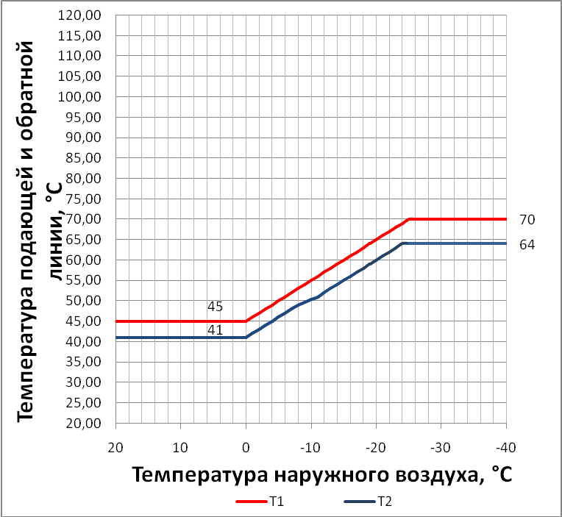
Таблица 4.8.2 - Температурный график 95/70 ⁰С п. Олимпийский
Т_{нар}, °С | Т_{вн}, °С | Т₁, °С | Т₂, °С |  | Т_{нар}, °С | Т_{вн}, °С | Т₁, °С | Т₂, °С
8 | 20 | 41,9 | 36,2 |  | -15 | 20 | 73,1 | 56,6
7 | 20 | 43,4 | 37,2 |  | -16 | 20 | 74,4 | 57,4
6 | 20 | 44,8 | 38,2 |  | -17 | 20 | 75,6 | 58,2
5 | 20 | 46,3 | 39,2 |  | -18 | 20 | 76,9 | 58,9
4 | 20 | 47,7 | 40,2 |  | -19 | 20 | 78,1 | 59,7
3 | 20 | 49,2 | 41,2 |  | -20 | 20 | 79,3 | 60,5
2 | 20 | 50,6 | 42,1 |  | -21 | 20 | 80,6 | 61,2
1 | 20 | 52,0 | 43,0 |  | -22 | 20 | 81,8 | 62,0
0 | 20 | 53,4 | 43,9 |  | -23 | 20 | 83,0 | 62,7
-1 | 20 | 54,8 | 44,8 |  | -24 | 20 | 84,2 | 63,5
-2 | 20 | 56,1 | 45,7 |  | -25 | 20 | 85,4 | 64,2
-3 | 20 | 57,5 | 46,6 |  | -26 | 20 | 86,7 | 65,0
-4 | 20 | 58,8 | 47,5 |  | -27 | 20 | 87,9 | 65,7
-5 | 20 | 60,2 | 48,4 |  | -28 | 20 | 89,1 | 66,4
-6 | 20 | 61,5 | 49,2 |  | -29 | 20 | 90,3 | 67,1
-7 | 20 | 62,8 | 50,1 |  | -30 | 20 | 91,4 | 67,9
-8 | 20 | 64,1 | 50,9 |  | -31 | 20 | 92,6 | 68,6
-9 | 20 | 65,4 | 51,7 |  | -32 | 20 | 93,8 | 69,3
-10 | 20 | 66,7 | 52,5 |  | -33 | 20 | 95 | 70
-11 | 20 | 68,0 | 53,4
-12 | 20 | 69,3 | 54,2
-13 | 20 | 70,6 | 55,0
-14 | 20 | 71,8 | 55,8

Рисунок 4.8.2 -Температурный график 95/70 ⁰С п. Олимпийский
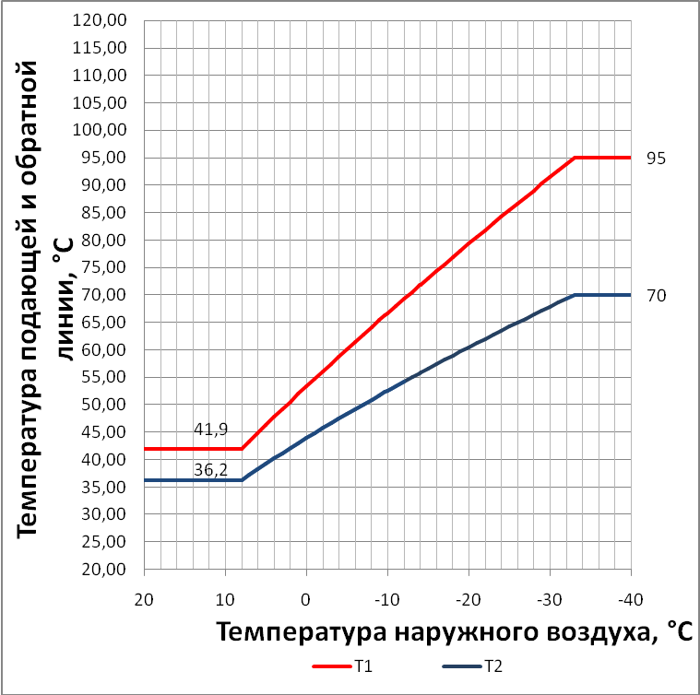
4.9. Предложения по перспективной установленной тепловой мощности каждого источника тепловой энергии с учетом аварийного и перспективного резерва тепловой мощности с предложениями по утверждению срока ввода в эксплуатацию новых мощностей
В таблице 4.9.1 представлены предложения по перспективной установленной тепловой мощности каждого источника тепловой энергии. Необходимость в изменении установленной тепловой мощности источников теплоснабжения в связи с увеличением перспективного спроса на тепловую энергию не имеется.
Таблица 4.9.1 - предложения по перспективной установленной тепловой мощности
Котельная | Установленная мощность,  Гкал/час | Перспективная тепловая мощность,  Гкал/час
Котельная п. Речной
Котельная МУП ЖКХ п. Речной | 3,44 | 3,44
Котельная п. Олимпийский
Котельная ООО ЖКХ «Кстинино» | 3,44 | 3,44

РАЗДЕЛ 5. ПРЕДЛОЖЕНИЯ ПО СТРОИТЕЛЬСТВУ И РЕКОНСТРУКЦИИ ТЕПЛОВЫХ СЕТЕЙ
5.1. Предложения по строительству и реконструкции тепловых сетей, обеспечивающих перераспределение тепловой нагрузки из зон с дефицитом располагаемой тепловой мощности источников тепловой энергии в зоны с резервом располагаемой тепловой мощности источников тепловой энергии (использование существующих резервов)
Возможность строительства или реконструкции тепловых сетей, обеспечивающих перераспределение тепловой нагрузки из зон с дефицитом располагаемой тепловой мощности источников тепловой энергии в зоны с резервом располагаемой тепловой мощности источников тепловой энергии на территории Речного сельского поселения отсутствует.

5.2. Предложения по строительству и реконструкции тепловых сетей для обеспечения перспективных приростов тепловой нагрузки в осваиваемых районах поселения, городского округа под жилищную, комплексную или производственную застройку
Для обеспечения перспективных приростов тепловой нагрузки Речного сельского поселения рекомендуется выполнить прокладку новых тепловых сетей от существующих магистральных трубопроводов.
При новом строительстве теплопроводов рекомендуется применять предизолированные трубопроводы в пенополиуретановой (ППУ) изоляции. Величину диаметра трубопровода, способ прокладки и т.д. необходимо определить в ходе наладочного гидравлического расчета по каждому факту предполагаемого подключения.

5.3. Предложения по строительству и реконструкции тепловых сетей в целях обеспечения условий, при наличии которых существует возможность поставок тепловой энергии потребителям от различных источников тепловой энергии при сохранении надежности теплоснабжения
На территории Речного сельского поселения условия, при которых существует возможность поставок тепловой энергии потребителям от различных источников тепловой энергии при сохранении надежности теплоснабжения отсутствуют.

5.4. Предложения по строительству и реконструкции тепловых сетей для обеспечения нормативной надежности и безопасности теплоснабжения
Для обеспечения перспективных приростов тепловой нагрузки Речного сельского поселения рекомендуется выполнить прокладку новых тепловых сетей от существующих магистральных трубопроводов.
Величину диаметра трубопровода, способ прокладки и т.д. необходимо определить в ходе наладочного гидравлического расчета по каждому факту предполагаемого подключения.
По предоставленным данным администрации и теплоснабжающей организации Речного сельского поселения планируется проводить реконструкцию существующих тепловых сетей для повышения эффективности функционирования системы теплоснабжения.
Рекомендуется выполнить реконструкцию сетей котельных в которых имеются сверхнормативные тепловые потери в тепловых сетях.
№п/п | Наименование котельной | % тепловых потерь
1 | п. Речной | 16,0 %
2 | п. Олимпийский | 7,67 %

Потери тепла в сетях свидетельствуют о низком термическом сопротивлении тепловой изоляции.
Новое строительство тепловых сетей и реконструкция существующих рекомендуется с использованием предизолированных трубопроводов в пенополеуритановой (ППУ) изоляции. Для своевременного определения мест утечек теплоносителя при авариях на тепловых сетях, уменьшения выброса теплоносителя в атмосферу рекомендуется применять предизолированные трубопроводы в ППУ изоляции с системой оперативно-дистанционного контроля (ОДК).
РАЗДЕЛ 6 . ПЕРСПЕКТИВНЫЕ ТОПЛИВНЫЕ БАЛАНСЫ
В таблице 6.1 представлена сводная информация по существующему виду используемого, резервного и аварийного топлива, а так же расход основного топлива на покрытие тепловой нагрузки.
Таблица 6.1 - сводная информация по используемому топливу на теплогенерирующих источниках Речного сельского поселения
Источник тепловой энергии | Вид  используемого топлива | Удельный расход топлива на выработку тепловой энергии,  (т.у.т./Гкал) | Резервный вид топлива | Аварийный вид топлива
Котельная п. Речной
Котельная МУП ЖКХ п. Речной | Природный газ | 0,155 | Дрова | Дрова
Котельная п. Олимпийский
Котельная ООО ЖКХ «Кстинино» | Природный газ | 0,159 | Дрова | Дрова

РАЗДЕЛ 7. ИНВЕСТИЦИИ В СТРОИТЕЛЬСТВО, РЕКОНСТРУКЦИЮ И ТЕХНИЧЕСКОЕ ПЕРЕВООРУЖЕНИЕ

7.1. Предложения по величине необходимых инвестиций в строительство, реконструкцию и техническое перевооружение источников тепловой энергии
По предварительной оценке величина необходимых инвестиций для реконструкции тепловых сетей (замена утеплителя) п. Речной – 10,0 млн.рублей в ценах 2019 года.
Объем инвестиций необходимо уточнять по факту принятия решения о строительстве или реконструкции каждого объекта в индивидуальном порядке.

7.2. Предложения по величине необходимых инвестиций в строительство, реконструкцию и техническое перевооружение тепловых сетей, насосных станций и тепловых пунктов
Необходимое количество инвестиций для реконструкции и поддержания работоспособности существующих тепловых сетей Речного сельского поселения оценивается порядка 10,0 млн.рублей в ценах 2019 года.
Объем инвестиций необходимо уточнять по факту принятия решения о строительстве или реконструкции каждого объекта в индивидуальном порядке.

7.3. Предложения по величине инвестиций в строительство, реконструкцию и техническое перевооружение в связи с изменениями температурного графика и гидравлического режима работы системы теплоснабжения
В настоящий момент изменение существующего температурного графика не рекомендуется.
РАЗДЕЛ 8. РЕШЕНИЕ ОБ ОПРЕДЕЛЕНИИ ЕДИНОЙ ТЕПЛОСНАБЖАЮЩЕЙ ОРГАНИЗАЦИИ (ОРГАНИЗАЦИЙ)
Теплоснабжение жилой и общественной застройки на территории Речного сельского поселения осуществляется по зависимой схеме.
Основная часть жилого фонда и общественные здания подключены к централизованной системе теплоснабжения, которая состоит из котельных и тепловых сетей.
Часть индивидуальной жилой застройки Речного сельского поселения оборудованы печами на твердом топливе.
Основным поставщиком тепловой энергии в п. Речной является ИП Мартынов Н.А., в п. Олимпийский – ООО ЖКХ «Кстинино».
РАЗДЕЛ 9. РЕШЕНИЯ О РАСПРЕДЕЛЕНИИ ТЕПЛОВОЙ НАГРУЗКИ МЕЖДУ ИСТОЧНИКАМИ ТЕПЛОВОЙ ЭНЕРГИИ
Возможность поставок тепловой энергии потребителям от различных источников тепловой энергии при сохранении надежности теплоснабжения отсутствует. Источники тепловой энергии между собой технологически не связаны.
РАЗДЕЛ 10. РЕШЕНИЯ ПО БЕСХОЗЯЙНЫМ ТЕПЛОВЫМ СЕТЯМ
В настоящее время на территории сельского поселения Речное бесхозяйных тепловых сетей не выявлено.
ОБОСНОВЫВАЮЩИЕ МАТЕРИАЛЫ К СХЕМЕ ТЕПЛОСНАБЖЕНИЯ
ГЛАВА 1. СУЩЕСТВУЮЩЕЕ ПОЛОЖЕНИЕ В СФЕРЕ ПРОИЗВОДСТВА, ПЕРЕДАЧИ И ПОТРЕБЛЕНИЯ ТЕПЛОВОЙ ЭНЕРГИИ ДЛЯ ЦЕЛЕЙ ТЕПЛОСНАБЖЕНИЯ
Часть 1. Функциональная структура теплоснабжения
Теплоснабжение жилой и общественной застройки на территории сельского поселения Речное по зависимой схеме.

Основная часть жилого фонда и общественные здания подключены к централизованной системе теплоснабжения, которая состоит из котельных и тепловых сетей.
Часть индивидуальной жилой застройки сельского поселения Речное оборудованы печами на твердом топливе, газовыми котлами от распределительных газопроводов.

Часть 2. Источники тепловой энергии
Краткая характеристика источников теплоснабжения
Котельная п. Речной: температурный график – 70/64, система теплоснабжения – зависимая, 2-х трубная. Котельная п. Олимпийский: температурный график – 95/70, система теплоснабжения – зависимая, 2-х трубная.
2.1. Система теплоснабжения от котельной п. Речной
Котельная МУП ЖКХ п. Речной осуществляет покрытие тепловых нагрузок на отопление потребителей, работает на природном газе. Общая установленная мощность котельной составляет 3,44 Гкал/час, подключенная нагрузка составляет 2,563 Гкал/час. Котельная введена в эксплуатацию в 2005 г. Длина тепловых сетей в двухтрубном исполнении составляет 2900 м, средний диаметр – 89 мм, тепловые потери сетями – 8,0 %.
Таблица 2.1.1 - сводная информация по котельной п. Речной
№ котельной | Адрес | Установ-ленная мощность, Гкал/час | Подклю-ченная нагрузка, Гкал/час | Вид топлива
1 | МУП ЖКХ п. Речной | 3,44 | 2,563 | газ
Таблица 2.1.2 - основное оборудование котельной п. Речной
Тип,  марка котла | Год установки котла | Теплопроизводи-тельность котла, Гкал/час | Кол-во,  шт.
КВСА-2,0 | 1962 | 1,72 | 2
Таблица 2.1.3 - насосное оборудование котельной п. Речной
Насосы | Тип | Расход,  м³/ч | Напор,  м | Мощность,  кВт | Кол-во,  шт.
Сетевые | ЦМЛ-150/360-30/4 | 160 | 40 | 30 | 1
Сетевые | WILO BL 80/165-22/2 | 360 | 105 | 22 | 1

2.2. Система теплоснабжения от котельной п. Олимпийский
Котельная п. Олимпийский осуществляет покрытие тепловых нагрузок на отопление, работает на природном газе. Общая установленная мощность котельной составляет 3,44 Гкал/час, подключенная нагрузка составляет 1,607 Гкал/час. Котельная введена в эксплуатацию в 1997 г. Длина тепловых сетей в двухтрубном исполнении составляет 1560 м, средний диаметр – 118 мм, тепловые потери сетями – 7,67 %
Таблица 2.2.1 - сводная информация по котельной п. Олимпийский
№ котельной | Адрес | Установ-ленная мощность, Гкал/час | Подклю-ченная нагрузка, Гкал/час | Вид топлива
2 | Котельная ООО ЖКХ «Кстинино» | 3,44 | 1,607 | газ
Таблица 2.2.2 - основное оборудование котельной п. Олимпийский
Тип,  марка котла | Год установки котла | Теплопроизводи-тельность котла, Гкал/час | Кол-во,  шт.
Факел-Г | 1996 | 0,86 | 4
Таблица 2.2.3 - насосное оборудование котельной п. Олимпийский
Насосы | Тип | Расход,  м³/ч | Напор,  м | Мощность,  кВт | Кол-во,  шт.
Сетевые | К-100-80-160А | 90 | 26 | 11 | 2

Часть 3. Тепловые сети, сооружения на них и тепловые пункты
Схемы сетей, предоставленные теплоснабжающими организациями, приведены на рисунках 3.1, 3.2.
В таблице 3.1 представлена информация по материальной характеристике тепловых сетей.

Таблица 3.1 - сводная информация по материальной характеристике тепловых сетей
Котельная | Длина трубопроводов в 2-х трубном исполнении,м | Средний диаметр,  мм | Материальная характеристика,  м²
Котельная п. Речной
Котельная МУП ЖКХ п. Речной | 2900 | 89 | 258,1
Котельная п. Олимпийский
Котельная ООО ЖКХ «Кстинино» | 1560 | 118 | 259,6

Рисунок 3.1 Схема теплоснабжения от котельной п. Олимпийский
Рисунок 3.1 Схема теплоснабжения от котельной п. Речной
Часть 4. Зоны действия источников тепловой энергии
Основная часть отапливаемой площади Речного сельского поселения присоединена к централизованной системе теплоснабжения.
Зона действия источников тепловой энергии Речного сельского поселения представлены в приложении А.
Схемы тепловых сетей в зонах действия источников тепловой энергии сельского поселения Речное представлены в предыдущем разделе.

Часть 5. Тепловые нагрузки потребителей тепловой энергии, групп потребителей тепловой энергии в зонах действия источников тепловой энергии
В таблице 5.1 приведены тепловые нагрузки потребителей тепловой энергии и групп потребителей тепловой энергии по каждой зоне действия теплогенерирующих источников на территории Речного сельского поселения.
Таблица 5.1 - сводная информация тепловых нагрузок котельных
Котельная п. Речной
Жилые дома
Тип здания | Год строительства | Высота здания, м | Наружный строительный объем здания, куб. м | Температура воздуха в отапливаемом помещении, ⁰C | Макс. подкл. нагрузка по отоплению, Гкал/час | Макс.подкл.нагрузка по ГВ, Гкал/час | Всего максимальная нагрузка, Гкал/час
Ул. Фадеева, 2 | 1961 | 9,4 | 2511 | 20 | 0,059 | 0,000 | 0,059
Ул. Фадеева, 4 | 1960 | 9,4 | 2303 | 20 | 0,054 | 0,000 | 0,054
Ул. Фадеева, 6 | 1960 | 9,4 | 2218 | 20 | 0,052 | 0,000 | 0,052
Ул. Фадеева, 8 | 1963 | 9,4 | 2464 | 20 | 0,058 | 0,000 | 0,058
Ул. Фадеева, 10 | 1963 | 9,3 | 2421 | 20 | 0, 057 | 0,000 | 0, 057
Ул. Фадеева, 6а | 1990 | 3,2 | 630 | 20 | 0,015 | 0,000 | 0,015
Ул. Новая, 1 | 1973 | 9,4 | 2952 | 20 | 0,070 | 0,000 | 0,070
Ул. Новая, 2 | 1965 | 9,4 | 2348 | 20 | 0,056 | 0,000 | 0,056
Ул. Новая, 3 | 1980 | 8,8 | 4463 | 20 | 0,105 | 0,000 | 0,105
Ул. Новая, 4 | 1965 | 9,5 | 2494 | 20 | 0,059 | 0,000 | 0,059
Ул. Новая, 6 | 1965 | 9,4 | 2392 | 20 | 0,057 | 0,000 | 0,057
Ул. Пушкина, 5 | 1969 | 8,7 | 3047 | 20 | 0,072 | 0,000 | 0,072
Ул. Пушкина, 7 | 1966 | 9,7 | 2560 | 20 | 0,061 | 0,000 | 0,061
Ул. Пушкина, 1 | 1962 | 3,2 | 675 | 20 | 0,016 | 0,000 | 0,016
Ул. Ленина, 3 | 1967 | 8,7 | 2899 | 20 | 0,068 | 0,000 | 0,068
Ул. Ленина, 4 | 1962 | 8,9 | 2604 | 20 | 0,062 | 0,000 | 0,062
Ул. Ленина, 5 | 1961 | 10,2 | 2576 | 20 | 0,061 | 0,000 | 0,061
Ул. Ленина, 6 | 1960 | 9,8 | 2264 | 20 | 0,054 | 0,000 | 0,054
Ул. Ленина, 7 | 1977 | 9,0 | 4681 | 20 | 0,111 | 0,000 | 0,111
Ул. Ленина, 12 | 1962 | 3,2 | 532 | 20 | 0,012 | 0,000 | 0,012
Ул. Ленина, 14 | 1968 | 9,6 | 2563 | 20 | 0,061 | 0,000 | 0,061
Ул. Ленина, 16 | 1970 | 8,6 | 2945 | 20 | 0,070 | 0,000 | 0,070
Ул. Ленина, 16а | 1974 | 9,6 | 2933 | 20 | 0,069 | 0,000 | 0,069
Ул. Ленина, 18 | 1992 | 12,0 | 8624 | 20 | 0,205 | 0,000 | 0,205
ВСЕГО |  |  | 66099 |  | 1,564 | 0,000 | 1,564
Общественные и производственные здания

Тип здания | Год строитель-  ства | Наружный строительный объем здания, куб. м | Температура воздуха в отапливаемом помещении, ⁰C | Макс. подкл. нагрузка по отоплению, Гкал/час | Макс. подкл. нагрузка по вентиляции, Гкал/час | Макс.подкл.нагрузка по ГВ, Гкал/час | Всего максимальная нагрузка, Гкал/час
ФГУП ”Почта России” | 1964 | 152 | 18 | 0,003 | 0,000 | 0,000 | 0,003
Амбулатория больницы | 1970 | 1075 | 20 | 0,023 | 0,010 | 0,000 | 0,033
Гараж больницы | 1970 | 132 | 10 | 0,004 | 0,000 | 0,000 | 0,004
КОГБУСО «Кирово-Чепецкий дом-интернат для престарелых и инвалидов», отделение общего типа п.Речной, | 1970 | 1651 | 20 | 0,036 | 0,020 | 0,000 | 0,056
МКОУ СОШ  п. Речной | 1963 | 10018 | 20 | 0,217 | 0,050 | 0,000 | 0,267
Гараж МКОУ СОШ п. Речной | 1989 | 120 | 10 | 0,004 | 0,000 | 0,000 | 0,004
Администрация Речного сельского поселения | 1963 | 879 | 18 | 0,020 | 0,000 | 0,000 | 0,020
Дом культуры | 1967 | 2917 | 16 | 0,055 | 0,040 | 0,000 | 0,095
Речная сельская библиотека | 1967 | 203 | 18 | 0,005 | 0,000 | 0,000 | 0,005
МКДОУ д/с “Ручеек” | 1964 | 2290 | 20 | 0,048 | 0,010 | 0,000 | 0,058
Магазин ИП Заусов | 1972 | 164 | 15 | 0,003 | 0,000 | 0,000 | 0,003
ОАО ”Ростелеком” | 1964 | 353 | 18 | 0,008 | 0,000 | 0,000 | 0,008
Парикмахерская ИП Бердникова | 1964 | 51 | 18 | 0,001 | 0,000 | 0,000 | 0,001
Магазин ИП Маркова | 1964 | 188 | 15 | 0,003 | 0,000 | 0,000 | 0,003
Сбербанк №8612 | 1963 | 57 | 18 | 0,001 | 0,000 | 0,000 | 0,001
Магазин ООО Речной | 1961 | 721 | 15 | 0,013 | 0,000 | 0,000 | 0,013
Магазин ООО “Смирнова” | 1973 | 658 | 15 | 0,012 | 0,000 | 0,000 | 0,012
Магазин ИП Смирнова | 1962 | 700 | 15 | 0,013 | 0,000 | 0,000 | 0,013
Маганзин ООО «Смирнова» | 1960 | 2450 | 15 | 0,046 | 0,000 | 0,000 | 0,046
Приход Николаевской церкви | 1968 | 257 | 15 | 0,005 | 0,000 | 0,000 | 0,005
ООО «Студия Комфорт» | 1964 | 1274 | 18 | 0,029 | 0,000 | 0,000 | 0,029
Гараж Ефремова С.В. | 1964 | 527 | 10 | 0,016 | 0,000 | 0,000 | 0,016
Стэлси (пожар. депо) бытовка | 1964 | 321 | 20 | 0,012 | 0,000 | 0,000 | 0,012
Гараж и контора ООО Стэлси | 1964 | 2205 | 10 | 0,068 | 0,000 | 0,000 | 0,068
Гараж Смирнова | 1972 | 171 | 10 | 0,005 | 0,000 | 0,000 | 0,005
КОГУП “Городская аптека № 40” | 1972 | 330 | 20 | 0,007 | 0,000 | 0,000 | 0,007
Места общего пользования | 1964 | 322 | 18 | 0,007 | 0,000 | 0,000 | 0,007
Резервная котельная | 1962 | 2632 | 10 | 0,070 | 0,000 | 0,000 | 0,070
Автогараж | 1962 | 2428 | 10 | 0,075 | 0,000 | 0,000 | 0,075
ВСЕГО |  | 34603 |  | 0,79 | 0,12 | 0,000 | 0,920

Котельная п. Олимпийский
Жилые дома

Тип здания | Год строительства | Высота здания, м | Наружный строительный объем здания, куб. м | Температура воздуха в отапливаемом помещении, ⁰C | Макс. подкл. нагрузка по отоплению, Гкал/час | Макс.подкл.нагрузка по ГВ, Гкал/час | Всего максимальная нагрузка, Гкал/час
Ул. Мира, 2 | 1983 | 5,6 | 2546 | 20 | 0,060 | 0,000 | 0,060
Ул. Мира, 3 | 1978 | 5,9 | 3102 | 20 | 0,073 | 0,000 | 0,073
Ул. Мира, 4 | 1977 | 5,8 | 5951 | 20 | 0,139 | 0,000 | 0,139
Ул. Мира, 5 | 1975 | 5,8 | 3017 | 20 | 0,071 | 0,000 | 0,071
Ул. Мира, 7 | 1980 | 8,7 | 5917 | 20 | 0,140 | 0,000 | 0,140
Ул. Строительная, 1а | 1990 | 6,5 | 1767 | 20 | 0,041 | 0,000 | 0,041
Ул. Строительная, 1б | 1990 | 6,5 | 1962 | 20 | 0,046 | 0,000 | 0,046
Ул. Строительная,3 | 1987 | 2,9 | 503 | 20 | 0,012 | 0,000 | 0,012
Ул. Строительная, 6 | 1988 | 3,1 | 412 | 20 | 0,010 | 0,000 | 0,010
Ул. Строительная, 7 | 1991 | 3,0 | 451 | 20 | 0,010 | 0,000 | 0,010
Ул. Строительная, 8 | 1989 | 2,9 | 681 | 20 | 0,016 | 0,000 | 0,016
Ул. Строительная, 6а | 1986 | 8,3 | 6096 | 20 | 0,127 | 0,000 | 0,127
Ул. Строительная, 6б | 1995 | 8,3 | 3043 | 20 | 0,072 | 0,000 | 0,072
Ул. Строительная, 9 | 1968 | 2,9 | 214 | 20 | 0,005 | 0,000 | 0,005
Ул. Садовая, 1 | 1974 | 2,9 | 288 | 20 | 0,007 | 0,000 | 0,007
ВСЕГО |  |  | 35950 |  | 0,829 | 0,000 | 0,829

Общественные и производственные здания

Тип здания | Год строитель-  ства | Наружный строительный объем здания, куб. м | Температура воздуха в отапливаемом помещении, ⁰C | Макс. подкл. нагрузка по отоплению, Гкал/час | Макс. подкл. нагрузка по вентиляции, Гкал/час | Макс.подкл.нагрузка по ГВ, Гкал/час | Всего максимальная нагрузка, Гкал/час
Д/с “Ручеек” | 1978 | 3324 | 20 | 0,069 | 0,020 | 0,000 | 0,089
Помещение дома культуры  п. Олимпийский | 1971 | 700,4 | 16 | 0,013 | 0,010 | 0,000 | 0,023
Столовая с магазином | 1982 | 1895 | 16 | 0,033 | 0,060 | 0,000 | 0,093
Теплая стоянка | 1980 | 3448,71 | 10 | 0,091 | 0,100 | 0,000 | 0,191
Контора | 1971 | 1890 | 20 | 0,045 | 0,010 | 0,000 | 0,055
Ремонтные мастерские | 1969 | 3997 | 10 | 0,088 | 0,090 | 0,000 | 0,178
Столярный цех | 1969 | 1959,6 | 16 | 0,057 | 0,050 | 0,000 | 0,107
Гараж автобусов | 1969 | 1009 | 10 | 0,031 | 0,000 | 0,000 | 0,031
Проходная диспетчерская | 1969 | 180 | 16 | 0,011 | 0,000 | 0,000 | 0,011
ВСЕГО |  | 18403,71 |  | 0,438 | 0,34 | 0,000 | 0,778

Часть 6. Балансы тепловой мощности и тепловой нагрузки в зонах действия источников тепловой энергии
Котельная | Установ-ленная мощность,  Гкал/час | Подключенная нагрузка,  Гкал/час | Перспективная подключенная нагрузка, Гкал/час | Перспективная тепловая мощность,  Гкал/час
Котельная п. Речной
Котельная МУП ЖКХ п. Речной | 3,44 | 2,563 | 2,563 | 3,44
Котельная п. Олимпийский
Котельная ООО ЖКХ «Кстинино» | 3,44 | 1,607 | 1,607 | 3,44
Часть 7. Балансы теплоносителя
Потери теплоносителя обосновываются только аварийными утечками. Разбор теплоносителя потребителями отсутствует. Таким образом, при безаварийном режиме работы количество теплоносителя возвращенного равно количеству теплоносителя отпущенного в тепловую сеть.
Таблица 7.1 - максимальное потребление теплоносителя теплопотребляющими установками потребителей, т/ч
Котельная | 2019г. | 2020г. | 2021г. | 2022г. | 2023-2028гг.
Котельная МУП ЖКХ п. Речной | 427,146 | 427,146 | 427,146 | 427,146 | 427,146
Котельная ООО ЖКХ «Кстинино» | 64,276 | 64,276 | 64,276 | 64,276 | 64,276

Для обработки подпиточной воды системы теплоснабжения на котельной поселка Олимпийский Речного сельского поселения используются водоподготовительные установки: «ПВ-0,7» и «ПВ-0,6».

Часть 8. Топливные балансы источников тепловой энергии и система обеспечения топливом
Таблица 8.1 - сводная информация по используемому топливу на теплогенерирующих источниках сельского поселения Речное
Источник тепловой энергии | Вид  используемого топлива | Удельный расход топлива на выработку тепловой энергии,  (т.у.т./Гкал) | Резервный вид топлива | Аварийный вид топлива
Котельная п. Речной
Котельная МУП ЖКХ п. Речной | Природный газ | 0,155 | Дрова | Дрова
Котельная п. Олимпийский
Котельная ООО ЖКХ «Кстинино» | Природный газ | 0,159 | Дрова | Дрова

Часть 9. Надежность теплоснабжения
На данный момент отсутствуют утвержденные методики инженерного расчета показателей надежности системы теплоснабжения.

Часть 10. Технико-экономические показатели теплоснабжающих и теплосетевых организаций
Технико-экономические показатели работы источников представлены в таблице 10.1.
Таблица 10.1 - технико-экономические показатели котельных Речного сельсокго поселения
Параметры |  |  |  | Котельная п. Речной | Котельная п. Олимпийский
Установленная мощность котельной, Гкал/ч |  |  |  | 3,44 | 3,44
Отапливаемая объем, м³ |  |  | Всего | 104118 | 54353,71
 |  |  | Соц.сфера | 38019 | 18403,71
 |  |  | Жил.фонд | 66099 | 35950
Присоединенная нагрузка (примерно 100кВт на 1000м²), МВт |  |  |  | 2,981 | 1,868
Присоединенная нагрузка, Гкал/ч |  |  |  | 2,563 | 1,607
Топливо | Вид топлива |  |  | газ | газ
Топливо | Калорийность, ккал/кг |  |  | 8108 | 8108
Топливо | Стоимость с НДС, руб./т |  |  | 4,44 | 3,911
Тип котлов |  |  |  | КВСА-2,0 | Факел-Г
Количество  котлов |  | Всего |  | 2 | 4
 |  | Рабочих |  | 2 | 4
 |  | Резервных |  | 1 | -
Собственные нужды котельной к выработке, % |  |  |  | 2,26 % | 2,19 %
Потери тепловой энергии в тепловых сетях, % |  |  |  | 8,0 % | 7,67 %
Средняя температура наружного воздуха в отопительный период, ⁰С |  |  |  | - 4,2 | - 4,18
Продолжительность отопительного периода, часов |  |  |  | 5256 | 5544
Ориентировочное значение полезного отпуска в год, Гкал |  |  |  | 6355 | 3325
Фактическое значение полезного отпуска в год, Гкал |  |  |  | 5777,2 | 3290,2
Выработка тепловой энергии в год, Гкал |  |  |  | 5777,2 | 3290,2
Расход условного топлива в год, т.у.т. |  |  |  | 999,7 | 488
Удельный расход условного топлива на выработку тепловой энергии, т.у.т./Гкал |  |  |  | 0,155 | 0,159
Протяженность собственных тепловых сетей в двухтрубном исчислении, км |  |  |  | 2,9 | 2,2
Организация, эксплуатирующая котельную |  |  |  | ИП Мартынов Н.А. | ООО ЖКХ «Кстинино»

Часть 11. Цены (тарифы) в сфере теплоснабжения
Утвержденный тариф (без НДС) на тепловую энергию для всех категорий потребителей, присоединенных к котельной п. Речной на 2019г:
- с 01.01.2019 по 30.06.2019 – 1667,8 руб/Гкал;
- с 01.07.2019 по настоящее время – 1993,56 руб/Гкал.
Таким образом, за 2019 год тариф на тепловую энергию в п. Речной вырос в среднем на 19,5 %.
Утвержденный тариф (без НДС) на тепловую энергию для всех категорий потребителей, присоединенных к котельной п.Олимпийский на 2019 г:
- с 01.01.2019 по 30.06.2019 – 1790,6 руб/Гкал;
- с 01.07.2019 по настоящее время –1846,9 руб/Гкал.
Таким образом, за 2019 год тариф на тепловую энергию в п. Олимпийкий вырос в среднем на 3 %.

Часть 12. Описание существующих технических и технологических проблем в системах теплоснабжения поселения
В настоящий момент на территории Речного сельского поселения выявлены следующие технические и технологические проблемы:
- сильный износ тепловых сетей;
- большие тепловые и гидравлические потери тепловыми сетями;
- неиспользуемый резерв основных теплогенерирующих источников.
ГЛАВА 2. ПЕРСПЕКТИВНОЕ ПОТРЕБЛЕНИЕ ТЕПЛОВОЙ ЭНЕРГИИ НА ЦЕЛИ ТЕПЛОСНАБЖЕНИЯ
Котельная | Установ-ленная мощность,  Гкал/час | Подключенная нагрузка,  Гкал/час | Перспективная подключенная нагрузка, Гкал/час | Перспективная тепловая мощность,  Гкал/час
Котельная п. Речной
Котельная МУП ЖКХ п. Речной | 3,44 | 2,563 | 2,563 | 3,44
Котельная п. Олимпийский
Котельная ООО ЖКХ «Кстинино» | 3,44 | 1,607 | 1,607 | 3,44

ГЛАВА 3. ЭЛЕКТРОННАЯ МОДЕЛЬ СИСТЕМЫ ТЕПЛОСНАБЖЕНИЯ ПОСЕЛЕНИЯ

Согласно Постановлению Правительства РФ от 22 февраля 2012 г. № 154 для городов с населением свыше 100000 человек разрабатывается электронная модель системы теплоснабжения, т.к. Население Речного сельского поселения не составляет 100000 человек, то электронная модель системы теплоснабжения не требуется.

ГЛАВА 4. ПЕРСПЕКТИВНЫЕ БАЛАНСЫ ТЕПЛОВОЙ МОЩНОСТИ ИСТОЧНИКОВ ТЕПЛОВОЙ ЭНЕРГИИ И ТЕПЛОВОЙ НАГРУЗКИ

Балансы тепловой мощности источников тепловой энергии и тепловой нагрузки представлены в Главе 2 настоящего документа.

ГЛАВА 5. ПЕРСПЕКТИВНЫЕ БАЛАНСЫ ПРОИЗВОДИТЕЛЬНОСТИ ВОДОПОДГО-ТОВИТЕЛЬНЫХ УСТАНОВОК И МАКСИМАЛЬНОГО ПОТРЕБЛЕНИЯ ТЕПЛОНО-СИТЕЛЯ ТЕПЛОПОТРЕБЛЯЮЩИМИ УСТАНОВКАМИ ПОТРЕБИТЕЛЕЙ, В ТОМ ЧИСЛЕ В АВАРИЙНЫХ РЕЖИМАХ

Балансы максимального потребления теплоносителя теплопотребляющими установками потребителей приведены в таблице 5.1.
Таблица 5.1 - максимальное потребление теплоносителя теплопотребляющими установками потребителей, т/ч

Котельная | 2019г. | 2020г. | 2021г. | 2022г. | 2023-  2028гг.
Котельная МУП ЖКХ п. Речной | 427,146 | 427,146 | 427,146 | 427,146 | 427,146
Котельная ООО ЖКХ «Кстинино» | 64,276 | 64,276 | 64,276 | 64,276 | 64,276
Потери теплоносителя обосновываются только аварийными утечками. Таким образом, при безаварийном режиме работы количество теплоносителя возвращенного равно количеству теплоносителя отпущенного в тепловую сеть.

ГЛАВА 6. ПРЕДЛОЖЕНИЯ ПО СТРОИТЕЛЬСТВУ, РЕКОНСТРУКЦИИ И ТЕХНИЧЕСКОМУ ПЕРЕВООРУЖЕНИЮ ИСТОЧНИКОВ ТЕПЛОВОЙ ЭНЕРГИИ

Предложения по величине необходимых инвестиций в новое строительство, реконструкцию и техническое перевооружение источников тепловой энергии, тепловых сетей и тепловых пунктов планируются согласно утвержденной программы комплексного развития систем коммунальной инфраструктуры Речного сельсокго поселения и подлежат ежегодной корректировке на каждом этапе планируемого периода с учетом утвержденной инвестиционной программы и программы комплексного развития коммунальной инженерной инфраструктуры Речного сельского поселения.

ГЛАВА 7. ПРЕДЛОЖЕНИЯ ПО СТРОИТЕЛЬСТВУ И РЕКОНСТРУКЦИИ ТЕПЛОВЫХ СЕТЕЙ И СООРУЖЕНИЙ НА НИХ

Для обеспечения перспективных приростов тепловой нагрузки сельского поселения Речное рекомендуется выполнить прокладку новых тепловых сетей от существующих магистральных трубопроводов.
Величину диаметра трубопровода, способ прокладки и т.д. необходимо определить в ходе наладочного гидравлического расчета по каждому факту предполагаемого подключения.
На территории Речного сельского поселения есть необходимость в реконструкции существующих тепловых сетей. По котельным имеются выработанные тепловые потери в тепловых сетях – порядка 10%.
Рекомендуется при новом строительстве и реконструкции существующих теплопроводов применять предизолированные трубопроводы в пенополиуретановой (ППУ) изоляции. Для сокращения времени устранения аварий на тепловых сетях и снижения выбросов теплоносителя в атмосферу и др. последствий, неразрывно связанных с авариями на теплопроводах, рекомендуется применять систему оперативно-дистанционного контроля (ОДК).

ГЛАВА 8. ПЕРСПЕКТИВНЫЕ ТОПЛИВНЫЕ БАЛАНСЫ
Котельная | Расход условного топлива, т.у.т.
Котельная | 2019г. | 2020г. | 2021г. | 2022г. | 2023-2028гг
Котельная п. Речной
Котельная МУП ЖКХ п. Речной | 999,7 | 999,7 | 999,7 | 999,7 | 999,7
Котельная ООО ЖКХ «Кстинино» | 488,0 | 488,0 | 488,0 | 488,0 | 488,0

ГЛАВА 9. ОЦЕНКА НАДЕЖНОСТИ ТЕПЛОСНАБЖЕНИЯ

На данный момент отсутствуют утвержденные методики инженерного расчета показателей надежности системы теплоснабжения.

ГЛАВА 10. ОБОСНОВАНИЕ ИНВЕСТИЦИЙ В СТРОИТЕЛЬСТВО, РЕКОНСТРУКЦИЮ И ТЕХНИЧЕСКОЕ ПЕРЕВООРУЖЕНИЕ

10.1. Оценка финансовых потребностей для осуществления строительства, реконструкции и технического перевооружения источников тепловой энергии и тепловых сетей
Необходимое количество инвестиций для реконструкции и поддержания работоспособности существующих тепловых сетей Речного сельсокго поселения оценивается порядка 10,0 млн. рублей в год в ценах 2019 года.
Объем инвестиций необходимо уточнять по факту принятия решения о строительстве или реконструкции каждого объекта в индивидуальном порядке.

10.2. Предложения по величине инвестиций в строительство, реконструкцию и техническое перевооружение в связи с изменениями температурного графика и гидравлического режима работы системы теплоснабжения
В настоящий момент изменение существующего температурного графика не рекомендуется.
Источники инвестиций – бюджеты всех уровней и др.

ВЫВОДЫ И РЕКОМЕНДАЦИИ

1. Необходимо выполнить теплогидравлические расчеты тепловых сетей от источника тепла – котельной, для выявления фактической пропускной способности и разработки мероприятий по обеспечению гидравлического режима:
- замена теплоизоляции.
2. Ежегодно производить актуализацию схемы теплоснабжения.

Приложение А

Зоны действия источников тепловой энергии Речного сельского поселения

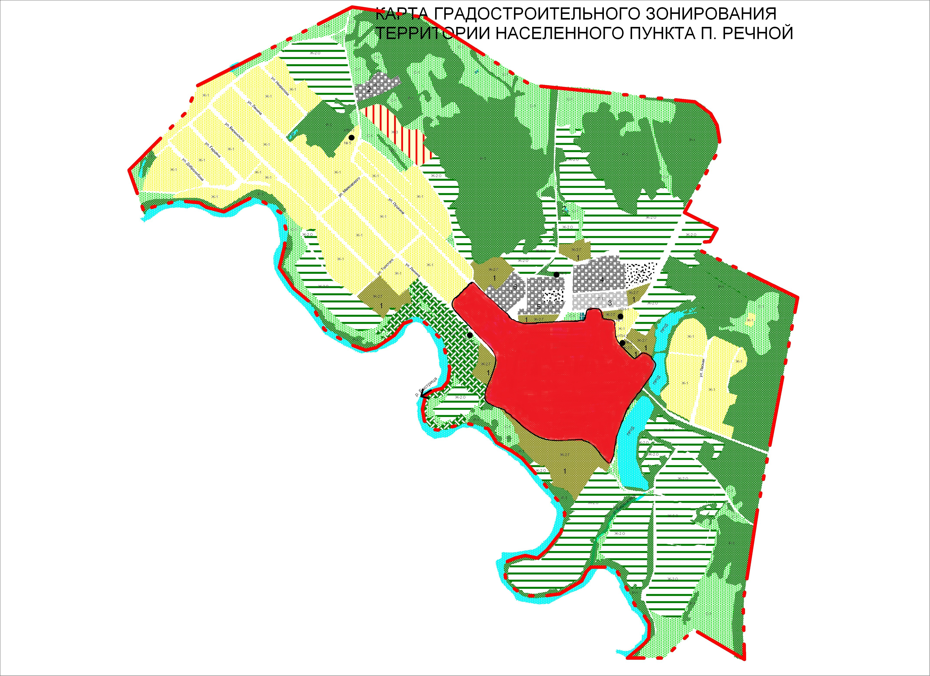
Рисунок А.1 - зона действия источника тепловой энергии п. Речной Речного сельского поселения

